МІНІСТЕРСТВО ОСВІТИ І НАУКИ УКРАЇНИ
ХАРКІВСЬКИЙ РАДІОТЕХНІЧНИЙ ТЕХНІКУМ

ЦИКЛОВА КОМІСІЇ «КОМП’ЮТЕРНИХ НАУК»

Методичний посібник для виконання
контрольної роботи за текстом адміністрації
з навчальної дисципліни “Архітектура комп’ютерів ”
зі спеціальності 5.05010201

Склав посібник викладач О. М.Бездітко

2017

ЗМІСТ

Вступ………………………………………………………………………………3
1 Загальні відомості про множення чисел в комп’ютері…………………..…4
1.1 Множення знакових цілих чисел в комп’ютері…………………………....7
1.2 Алгоритми обчислень з використанням інструкції множення…………13
2 Загальні відомості про ділення чисел в комп’ютері……………………….17
2.1 Ділення з поновленням від’ємних остач…………………………………...20
2.2 Ділення без поновленням від’ємних остач…………………………….…..22
2.3 Повний алгоритм ділення без поновлення від’ємної остачі………...…..23
2.4 Асемблерне ділення з моніторингом критеріїв щодо переповнення…..27
2.5 Оригінальний алгоритм нестандартного ділення чисел зі знаком…….33
Висновки……………………………………………………………………….39
Перелік використаних джерел………………………………………………40

ВСТУП

Самостійна робота студентів зі спеціалізовано цінними джерелами витоку інформації по вивченню питань розвитку комп’ютерної інженерії є важливою складовою навчального процесу в цілому. Складність та неможливість утворення алгоритмів і комп’ютерних програм до них для студента є, на перший погляд, не здоланою. Причиною цьому є відсутність досвіду творчих шляхів пошуку вирішень складних питань розкриття програмного і апаратного забезпечення комп’ютерних систем, не вміння раціонального розподілу внутрішнього інтелектуального ресурсу індивідуума, а головне – неумотивованість особистості у сучасному соціумі. Усі ці причино наслідкові накопичення є основною перешкодою по акумуляції знань та накопиченню досвіду у навчанні.
Арифметичні обчислення в комп’ютері, безумовно, опираються на усі присутні обчислювачі, якщо їх активувати. Мається на увазі підключення арифметичного співпроцесора чи одного або обох мультимедійних розширень.
Пропонована автором методика вивчення складнощів по утворенню алгоритмів обчислень і програмних додатків до них опирається, у першу чергу, на використання математичного апарату аналітичного представлення функцій для певного алгоритму, використання законів комп’ютерної логіки та володіння уміннями утворення програмних файлів, які мають властивість завантаження для виконання. Практична частина складається для кожної асемблерної програми з текстового асемблерного файлу, резидентних утилт трансляції, компіляції та налагодження утворених програм. Технологія будови файлів типу . ЕХЕ базована на використанні пакетних . ВАС файлів, які подають операційній системі оператори для трансляції та компіляції файлів з розширенням .ASM.
Посібник складається з двох розділів обчислень множення і ділення, підрозділи яких висвітлюють схеми алгоритмів, комп’ютерні програми до них і екранні вікна результатів цих програм. Комп’ютерне множення цілих чисел, як і ділення, може бути реалізовано на алгоритмічному рівні або на командному. Існує ще рівень програмного обчислення, множення або ділення, з використанням машинних операторів – команд.
1 ЗАГАЛЬНІ ВІДОМОСТІ ПРО МНОЖЕННЯ ЧИСЕЛ В КОМП’ЮТЕРІ

Множення відноситься до циклічної операції і виконується в комп’ютері за рахунок аналізу бітів множника, додавання множимого до попередньої суми та зсуву управо нової суми. Дії по виконанню певних мікрооперацій повторюються до закінчення аналізу усіх розрядів множника.
1
1
CX:=8; DH:=0

Y:=Y ror 1

(CF)=1

DH:=(DH) + X

DX:=DX rcr 1;
CX:=(CX) -1

(CX)=0

Z:=(DX)

MUL_10
END
0
0
Рисунок 1- Алгоритм множення цілих не знакових чисел
Приведена схема алгоритму множення відноситься до його реалізації на програмному рівні (є командний рівень множення) в асемблерному середовищі комп’ютера. Регістр СХ виконує функцію програмного лічильника циклів, в регістрі DH накопичуються суми часткових добутків, а в DX – формується добуток.
Лістинг 1- Програма множення без знакових цілих чисел в комп’ютері
uses crt;
var
x,y,c:Byte;
z:Word;
Begin
clrscr;c:=0;
Writeln ('STUDY OF ALGORITHM OF INCREASE');
While c<4 do
Begin
Writeln (' Variant ',c+1);
Write ('Input of Multiplicand X=');
Readln (x);
Write ('Input of Multiplier Y=');
Readln (y);
asm
mov cx,8
mov dh,0
@nxt:ror y,1
jnc @nad
add dh,x
@nad:rcr dx,1
loop @nxt
mov z,dx
end;
Writeln ('Conclusion of Work Z=',z);
inc (c) End;
Readln End.

Програма складена в програмному середовищі Паскаль з використанням вставки мови програмування асемблера, що забезпечило без перешкодо реалізувати алгоритм множення з аналізом розрядів множника, починаючи з молодших. Введення операндів з клавіатури, виведення результату на екран на багато спрощує процес дослідження. Для біль повного розуміння алгоритму множення передбачено введення-виведення даних для чотирьох варіантів співмножників.

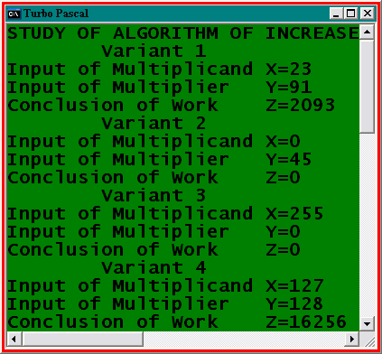
Рисунок 2 - Результат множення чисел в комп’ютері по програмі

Множник циклічно зсувається управо. Біт, який випихається запам’ятовується у старшому лівому розряді та модифікує прапор основного перенесення. Це дає можливість тестувати прапор з метою формування поточного приватного добутку та поновити множник, який циклічно зсувався управо.
Результат комп’ютерного множення формується в розрядній сітці, яка у два рази більша від розрядності операндів. Таке погодження є стандартом та завжди витримується. Безсумнівно, множення байтних чисел можна реалізувати на рівні команди множення головного мікропроцесора, але виконано це в методичних цілях з метою бачення усіх дій процесора. Зовнішні цикл програми середовища Паскаль має чотири обчислювальні проходи для кожного з варіантів, внутрішній програмний цикл мови програмування асемблер має вісім проходів по визначенню часткових добутків, їх сум та інших обчислень.
  - Множення знакових цілих чисел в комп’ютері

Знакові числа перемножуються в комп’ютері більш за складним алгоритмом. Пов’язано це з участю від’ємних співмножників в множенні допонювальним кодом. Можливі чотири варіанти множень з різними кодами співмножників.

Variant 1 X>0; Y>0; [Z]_{DC} =[X]_{DC}* [Y]_{DC}.

Variant 2 X>0; Y<0; [Z]_{AC} = 2^{2n} - |X|* |Y|; [Y] _{AC} = 2^{n} - |Y|;
[Z] ^{P}_{AC} =[X]_{DC}* [Y] _{AC} = [X]_{DC}*(2^{n} - |Y|) = |X|*2^{n} - |X|*|Y|) =2^{2n} - |X|*|Y|) + |X|*2^{n};
[Z]_{AC} = [Z] ^{P}_{AC} - |X|*2^{n} = [X]_{DC}* [Y]_{AC} - [X]_{DC} *2^{n}.

Variant 3 X<0; Y>0; [Z]_{AC} = [X] _{AC} * [Y] _{DC} - [Y]_{DC} *2^{n}.

Variant 4 X<0; Y<0; [Z]_{DC} = |X| * |Y|;
[Z] ^{P}_{DC} =(2^{n} - |X|)*(2^{n} - |Y|) = 2^{2n} - |X|*2^{n} - |Y|*2^{n} + |X|*|Y|= |X|*|Y| - |X|*2^{n} - |Y|*2^{n};
[Z]_{DC} = [Z] ^{P}_{DC} - [X] _{AC} *2^{n} -[Y]_{AC} *2^{n} = [Z] ^{P}_{DC} + |X|*2^{n} + |Y|*2^{n} =
= [X] _{AC} * [Y] _{AC} - [X] _{AC} * 2^{n} -[Y]_{AC} * 2^{n} .

Після незначних математичних перетворень, ураховуючи особливості доповнювального коду, можна стверджувати про участь в множенні чисел у вигляді своїх кодів, в яких вони зберігалися. Після множення формуються псевдо добутки, які хибні за модулем та знаком. Для отримання істинних результатів псевдо добутки необхідно коректувати шляхом віднімання певного співмножника.
Приведені унизу детальний алгоритм, програмна реалізація в середовищах Паскаль-Асемблер для чотирьох варіантів співмножників схожі на множення беззнакових чисел, але асемблерна процедура корекції псевдо добутку відрізняє її певним чином. Результату множення передує програмне тестування на відповідність діапазону представлення співмножників. У випадку не відповідності діапазону одного зі співмножника видається певне повідомлення та передається управління на вихід з програми.

Рисунок 3- Алгоритм множення знакових чисел в комп’ютері

Cor(x,y)
0
MUL
ASM

1
(C)>4

MUL_ALL
C:=0
C:=(C) + 1
END
Cor(y,x)
Product
Multican
Multiplie

1
1
CX:=8; DH:=0

Y:=Y ror 1

(CF)=1

DH:=(DH) + X

DX:=DX rcr 1;
CX:=(CX) -1

(CX)=0

Z:=(DX)

MUL_ASM
END
0
0
1
DX:=Z;AH:=P;
AH:=AH or AH
(SF)=1

DH:=(DH) - Q

COR (P,Q)
END
0
DH:=Z

Лістинг 2 - Програма множення знакових цілих чисел в комп’ютері
uses crt;
label nxt;
var
x,y,c,t,u:ShortInt;
z:Integer;
Procedure WrB (Var B:ShortInt);
Var
m:Byte;
Begin
m:=4;
Write(' ');
If b<0 then Write('1.') else Write ('0.');
Repeat
If B and m = 0 then Write ('0') else Write( '1');
m:=m div 2;
Until m=0;Write('"'); Writeln(';');
End;
Procedure WrW (Var B:Integer);
Var
m:Word;
Begin
m:=64;
Write(' ');
If b<0then Write('1.') else Write ('0.');
Repeat
If B and m = 0 then Write ('0') else Write( '1');
m:=m div 2; If m=8 then Write(' ');
Until m=0;Write('"'); Writeln('.');
End;

Procedure COR(p,q:ShortInt);
Begin
asm
mov dx,z
mov ah,p
or ah,ah
jns @ncr
sub dh,q
@ncr:mov z,dx
end
end;
Begin
clrscr;Writeln;
Writeln (' Beginning of increase of sign numbers');
Writeln;
Write (' Input of Multiplicand module X='); Readln (x);
Write (' Input of Multiplier module Y='); Readln (y);
if (x or y) > 7 Then Begin Writeln(' Invalid operand');goto nxt end;
C:=0; u:=0;
Repeat
t:=0;
Repeat
Writeln;
Writeln (' Variant ',c+1);
Writeln (' ---------');
Write (' Multiplicand X=');
If x >= 0 then Begin Write (' ',x); Write (' Direct code:') End
else Begin Write (x); Write (' Additional code:') End; WrB(x);
Write (' Multiplier Y=');
If y >= 0 then Begin Write (' ',y); Write (' Direct code:') End
else Begin Write (y); Write (' Additional code:') End; WrB(y);
asm
mov cx,8
mov dh,0
@nxt:ror y,1
jnc @nad
add dh,x
@nad:rcr dx,1
loop @nxt
mov z,dx
end;
COR(x,y); COR(y,x);
Write (' Product Z=');
If z >= 0 then Begin Write (' ',z); Write (' Direct code:') End
else Begin Write (z); Write (' Additional code:') End; WrW (z);
x:=x*(-1); inc(t);inc (c)
Until t=2;
y:=y*(-1); inc(u)
Until u=2;
nxt:Writeln;
Writeln (' Completion of increase of sign numbers');
Readln End.

Програма має чотири цикли обчислень, які складені з двох по два проходи вкладених програмних циклів. Зовнішній цикл має параметр u, внутрішній - параметр t. Введені співмножники, а точніше – їх модулі, мають знак плюс перед множенням. На першому зовнішньому програмному циклі задається плюс +Y, а два внутрішні цикли задають знаки +X та –X. На другому зовнішньому циклі формується мінус –Y. Два внутрішні цикли формують знаки +X та –X, після чого виконується вихід з програми. Іншим и словами – запрограмована подача на множення модель чотирьох можливих варіантів знаків співмножників. На кожному із чотирьох циклів виконується множення беззнакових з наступною корекцією.
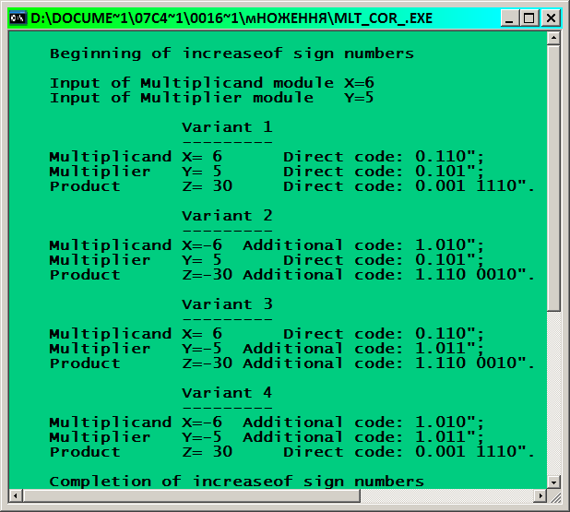
Рисунок 4 - Результат множення знакових чисел в комп’ютері

Вихідні дані від клавіатури, обчислений результат представляються в десятковій формі та зображуються відповідним двійковим кодом. Додатні числа представляються прямим кодом, а від’ємні – додатковим. Перетворення виконується процедурами високорівневого програмування WrB (B), WrW ( B). Ідеологія будови процедур полягає в тестуванні знаку, а потім текучого біту числа у пам'яті та виведенні його на екран, починаючи зліва направо.
Після виконання у циклі асемблерної вставки змінна Z у пам'яті має статус псевдодобутку PseudoProduct. Бажано було б вивести на екран його код. Тоді читач побачив би хибність величини за модулем та його знаком. За рекомендацією автора посібника таку програмну ситуацію необхідно утворити самостійно та провести моніторинг результату обчислення.
1.2 Алгоритми обчислень з використанням інструкції множення

Команди множення спрощують алгоритми обчислень за рахунок відсутності виклику процедур чи макросів програмного множення окремих елементів, з яких складені співмножники.
Розглядається алгоритм множення багато байтного числа X на величину у один байт Y. Множене представлено чотирма байтами, а множник – одним.
a_{i} *256^{i} = a₀ + a₁*256 + a₂*65536 + a₃*16777216 = a₃ a₂ a₁ a₀ ;
^{і=0}
^{n-1}
X=

Y = b₀.
Добуток визначається легко у вигляді полінома суми приватних добутків Z
Z = a₃*b₀ *16³ + a₂*b₀ *16² + a₁*b₀ *16¹ + a₀*b₀*16⁰ =
c₄ c₃ c₂ c₁ c₀ .

c₀

Кожен поточний приватний добуток повинен зсуватися уліво на чотири розряди по відношенню до попередньої суми приватних добутків. Число приватних добутків дорівнює розрядності першого операнда, добуток розміщається у п’яти байтовій сітці.

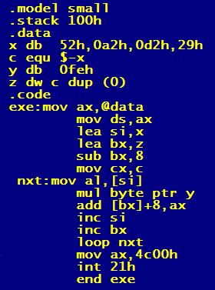
Multiplicand
Multiplier
Product
Рисунок 5 - Результат та програма множення багато байтного числа на байт даних
Структура програми циклічна з чотирма проходами у цилі. Текуче приватне добутку у два байти зсувається уліво на один байт для додавання по відношенню до попередньої суми добутків. Тому з’явився п’ятий байт добутку.
Унизу наводиться приклад множення багато байтових чисел зі знаком, що стверджує істину про збереження у пам'яті комп'ютера від’ємних чисел в додатковому коді. Для спрощення беремо розрядність у два байти, безумовно, добуток буде чотирьох байтовим. Крім того, з метою наочності при навчанні студентів, співмножники є цілочислові знакові величини.

Z = a₁*b₁ *4096 + a₀*b₁*256 + a₁*b₀ *256 + a₀*b₀ = c₃ c₂ c₁ c₀ .
a_{i} *256^{i} = a₁*256 + a₀ = a₁ a₀;
^{і=0}
^{n-1}
X=
b_{i} *256^{i} = b₁*256 + b₀ = b₁ b₀;
^{і=0}
^{n-1}
Y=

Як видно з посліднього рівняння другий, та третій приватні добутки мають одинаків ранг з ваговим коефіцієнтом 256, тому їх словарні суми у вигляді часткових добутків зсунуті уліво на один бай по відношенню до першого приватного. Третій приватний добуток по відношенню до двох попередніх також зсувається уліво на вісім розрядів і додається до попередньої суми приватних добутків.
Унизу наведена графічна схема алгоритму множення конкретно взятих чисел зі знаком. На схемі чітко декларуються номери приватних добутків та суми, показане зміщенні уліво відповідних приватних добутків.
Обчислений псевдо добуток, як відомо, після тестування на ознаку знакової величини повинен коректуватися шляхом додавання колективного коду до псевдо добутку. Так, як співмножники мають знак мінус, то корекція виконується за два етапи. Зі схеми видно, що після другої корекції псевдо добуток перетворюється на істинний результат. На схемі червоним кольором показані символи, які формують інформацію псевдо добутку, синім кольором зображені байти корекції результату, а зелений колір відображає істинний добуток. У даному випадку після множення відерних чисел обчислений результат додатний.

F9
78
B1
E1
69
78
DA
D9
DB
42
52
F8
2E
3A
01
29
AC
57
AD
00
00
69
78
4E

1F
4E
1F
76
FB
06
88
01
FE
01
FE
3A
78
*
+
+
+
+
+
+
Перший приватний добуток 78*E1

Величина першої корекції ( - B1 E1 ) * 16⁴

57
AD
3A
78
Множиме – перший операнд
Множник – другий операнд
Перша сума приватних добутків

Другий приватний добуток F9*E1

Друга сума приватних добутків

Третій приватний добуток 78*B1

Третя сума приватних добутків

Четвертий приватний добуток F9*B1

Четверта сума приватних добутків

Обчислений псевдо добуток

Величина другої корекції ( - F9 78 ) * 16⁴

Після першої корекції псевдо добуток

Після другої корекції псевдо добуток

Вихідний стан результату множення

Істинний результат множення

Рисунок 3 – Графічна схема множення чисел зі знаком в комп’ютері
F9
78
B1
E1
69
78
DA
D9
DB
42
52
F8
2E
3A
01
29
AC
57
AD
00
00
69
78
4E

1F
4E
1F
76
FB
06
88
01
FE
01
FE
3A
78
*
+
+
+
+
+
+
Перший приватний добуток 78*E1

Величина першої корекції ( - B1 E1 ) * 16⁴

57
AD
3A
78
Множиме – перший операнд
Множник – другий операнд
Перша сума приватних добутків

Другий приватний добуток F9*E1

Друга сума приватних добутків

Третій приватний добуток 78*B1

Третя сума приватних добутків

Четвертий приватний добуток F9*B1

Четверта сума приватних добутків

Обчислений псевдо добуток

Величина другої корекції ( - F9 78 ) * 16⁴

Після першої корекції псевдо добуток

Після другої корекції псевдо добуток

Вихідний стан результату множення

Істинний результат множення

Рисунок 3 – Графічна схема множення чисел зі знаком в комп’ютері
F9
78
B1
E1
69
78
DA
D9
DB
42
52
F8
2E
3A
01
29
AC
57
AD
00
00
69
78
4E

1F
4E
1F
76
FB
06
88
01
FE
01
FE
3A
78
*
+
+
+
+
+
+
Перший приватний добуток 78*E1

Величина першої корекції ( - B1 E1 ) * 16⁴

57
AD
3A
78
Множиме – перший операнд
Множник – другий операнд
Перша сума приватних добутків

Другий приватний добуток F9*E1

Друга сума приватних добутків

Третій приватний добуток 78*B1

Третя сума приватних добутків

Четвертий приватний добуток F9*B1

Четверта сума приватних добутків

Обчислений псевдо добуток

Величина другої корекції ( - F9 78 ) * 16⁴

Після першої корекції псевдо добуток

Після другої корекції псевдо добуток

Вихідний стан результату множення

Істинний результат множення

Рисунок 3 – Графічна схема множення чисел зі знаком в комп’ютері
F9
78
B1
E1
69
78
DA
D9
DB
42
52
F8
2E
3A
01
29
AC
57
AD
00
00
69
78
4E

1F
4E
1F
76
FB
06
88
01
FE
01
FE
3A
78
*
+
+
+
+
+
+
Перший приватний добуток 78*E1

Величина першої корекції ( - B1 E1 ) * 16⁴

57
AD
3A
78
Множиме – перший операнд
Множник – другий операнд
Перша сума приватних добутків

Другий приватний добуток F9*E1

Друга сума приватних добутків

Третій приватний добуток 78*B1

Третя сума приватних добутків

Четвертий приватний добуток F9*B1

Четверта сума приватних добутків

Обчислений псевдо добуток

Величина другої корекції ( - F9 78 ) * 16⁴

Після першої корекції псевдо добуток

Після другої корекції псевдо добуток

Вихідний стан результату множення

Істинний результат множення

Рисунок 3 – Графічна схема множення чисел зі знаком в комп’ютері
F9
78
B1

E1E1
B1

69
78
DA
D9
DB
42
52
F8
2E
3A
01
29
AC
57
AD
00
00
69
78
4E

1F
4E
1F
76
FB
06
88
01
FE
01
FE
3A
78
*
+
+
+
+
+
+
Перший приватний добуток 78*E1

Величина першої корекції ( - B1 E1 ) * 16⁴

57
AD
3A
78
Множиме – перший операнд
Множник – другий операнд
Перша сума приватних добутків

Другий приватний добуток F9*E1

Друга сума приватних добутків

Третій приватний добуток 78*B1

Третя сума приватних добутків

Четвертий приватний добуток F9*B1

Четверта сума приватних добутків

Обчислений псевдо добуток

Величина другої корекції ( - F9 78 ) * 16⁴

Після першої корекції псевдо добуток

Після другої корекції псевдо добуток

Вихідний стан результату множення

Істинний результат множення

Рисунок 6– Графічна схема множення чисел зі знаком в комп’ютері

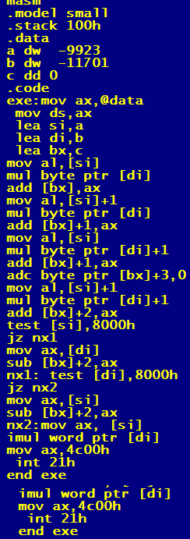
D9 3D Multiplie
D2 4B Multiplicand
Product pseudo1 B2 73 AE DF
Product pseudo2 E0 28 AE DF
Product work 06 EB AE DF
Product test 06 EB AE DF
Рисунок 7- Побайтове множення знакових слів в середовищі відлагоджувача
Програма множення реалізована у середовищі асемблера з можливістю підключення програмного відлагоджувача. Текст програми та проміжні стани пам'яті даних і необхідних регістрів мікропроцесора від середовища відлагоджувача показані зверху. Операнди задані директивно відповідними запасами в тексті програми, що дозволяє використання комп’ютерного калькулятора з метою моніторингу тестування множення чисел алгоритмічним шляхом.
Для контролю правильності множення знакових чисел пропонованим алгоритмом передбачено виконання у кінці програми команди знакового множення. Результати множення в обох випадках, як видно з малюнку, повністю збігаються, що справедливо стверджує тлумачення правильності алгоритмічного множення багатобаштових чисел.
2 ЗАГАЛЬНІ ВІДОМОСТІ ПРО ДІЛЕННЯ ЧИСЕЛ В КОМП’ЮТЕРІ

Операція комп’ютерного ділення, на відміну від інших командних обчислень, є особливою. Ця особливість відноситься і до програмного (алгоритмічного) ділення. Виняток при обчисленні зв’язаний з діленням на ноль, що математично не можливо. При виконанні в процесорі команди DIV src та у випадку нульового операнду дільника спрацьовує внутрішнє переривання процесора (прототип команди переривання INT 00h), перериваюча процедура якого зупиняє обчислення перед наступною командою та виводить повідомлення на екран про виняток про помилку ділення.
Для командного ділення повинна виконуватися умова

X/Y < 2 ^{n},

де: X – Dividend ; Y-Divisor; n=8.
Ознакою коректного ділення подвійного діленого на одинарний дільник є вираз
X – Y*2 ^{n} < 0.

Якщо ця умова при тестуванні не виконується, то спрацює раніше описане системне переривання з виведенням повідомлення. Це означає, що часта після ділення переповнить одинарну розрядність. Таким чином, перед командним діленням необхідно виконати перед тестування раніше названих ознак, а у випадку їх наявності потрібно доопрацювати алгоритм обчислень, який дасть можливість обійти ці критичні виключення.
Програмній обхід команди ділення можливий, якщо ділене є нулем, що, безумовно, пришвидшує обчислення. Треба відмітити, що ділення ноля до внутрішнього переривання не приводить. Програмне ділення, без використання команди DIV src, також потребує перед тестування подібних ознак.
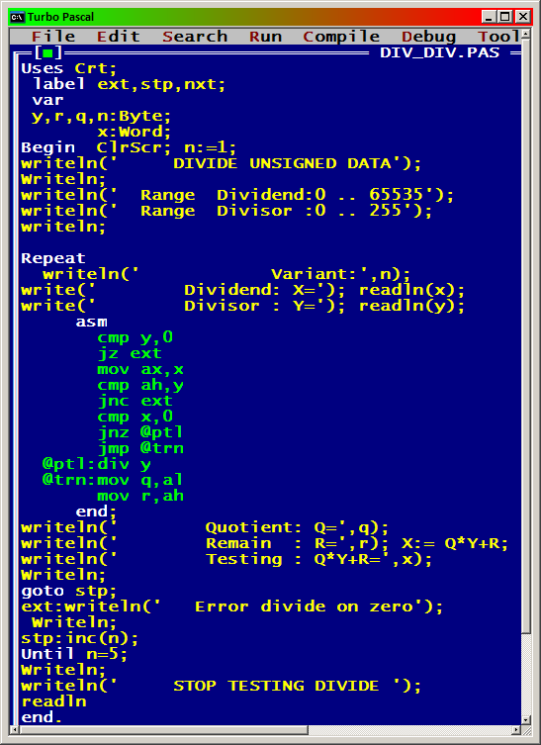
Рисунок 8 - Екран програми командного ділення в комп’ютері

Програмне перед тестування ознак, які могли спровокувати переповнення, виконується в асемблерній вставці, як і само ділення. Отримані частка (Quotient) і остача (Remain) від ділення мають одинарну розрядність. Правильність ділення перевіряється обчисленням в комп'ютері оператора

X:= Q*Y + R.
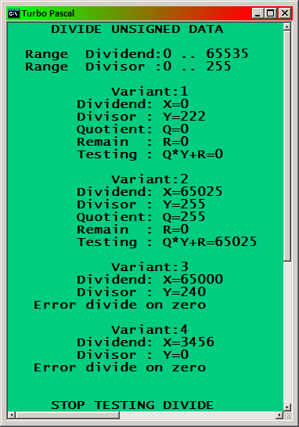
Рисунок 9 - Екран результату командного ділення в комп’ютері

Результат командного ділення наведено у вигляді екранного віна для чотирьох варіантів подачі від клавіатури операндів. Перший варіант передбачає введення нульового діленого та допустимого дільника, при якому команда ділення не виконувалася, а результат – частка та остача, дорівнюють нолю. Для другого варіанту співвідношення абсолютних величин ділене та дільник таке, що формується максимальна частка і мінімальна остача. У третьому варіанті співвідношення вихідних даних утворює переповнення з викликом переривання, тому ділення не виконується, програмними засобами виводиться відповідне повідомлення. Ділення у четвертому варіанті також не виконується в зв’язку ситуацією ознаки ділення на нуль. Усунення виникаючих варіантів можливе після утворення алгоритму ділення з використанням команди DIV src багато подвійної даних на одинарну розрядність.
2.1 Ділення з поновленням від’ємних остач

Комп’ютерне програмно-алгоритмічним способом ділення, як і множення, відноситься до циклічного обчислення по визначенню остач від віднімань, текучих бітів частки та самого віднімання дільника від попереднє зсунутої уліво попередньої додатної або відновленої від’ємної остачі. Існує два методи ділення – з поновленням від’ємної остачі та без поновлення остачі. Обидва алгоритми передбачають віднімання дільника від попередньої остачі. Якщо текуча остача від’ємна, то текучий біт части дорівнює нолю. При додатній остачі біт частки дорівнює одиниці. Від’ємна остача поновлюється шляхом додавання до неї дільника з послідуючим зсувом її уліво. Програмний цикл повинен закінчуватися корекцією на один лічильника циклів та галуженням по певному напрямку.
В діленні приймають участь ділене X - Dividend подвійної розрядності та одинарної дільник Y - Divisor. Визначені одинарні частка Q - Quotient та остача R –Remain зберігаються у якості результату. Для висвітлення алгоритму ділення з поновленням від’ємних остач пропонується ручне ділення заданих чисел в допущенні так, як це робилося б у комп’ютері. Припустимо, що вихідними операндами є числа в розрядній сітці чотири

[X]_{DC} =0.010 0111’(+39), [Y]_{DC}= 0.111’ (+7).

Результат ділення повинен представлятися двома числами часткою та остачею

[Q]_{DC}= 0.101’ (+5), [R]_{DC}= 0.100’ (+4).
Приведена унизу схема ділення з достатньо повним коментарем пояснює алгоритм програмної реалізації ділення чисел в комп’ютері. З метою спрощення в схемі відсутній програмний лічильник, а також не показано стан прапора перенесення CF, через який виконується зсув остач та у якому формується біт частки. З метою спрощення стан гіпотетичного прапора перенесення не показано. Відмічені векторною лініє дії в комп’ютері по зсуву уліво остачі реалізуються програмними засобами – командами зсуву.
Рисунок 10- Приклад ділення не знакових чисел з поновленням від’ємної остачі
0010 0111
0100 111#
1001
1101 1110
0111
0100 1110
+
+
1001 110#
1001
0010 1101

+
1011 010#
1001
0100 0101
+
0101 101#
1001
1110 1010
0111
0101 1010
+
+
Зсунута уліво на
один розряд остача
Остача
від’ємна
Остача
додатна
Ділене
Запис біту
частки
Віднімання
дільника

Поновлення від’ємної остачі
Невизначений
стан
Частка
Остача
Чотири програмних цикли потребувалося для виконання ділення. На двох проходах остачі були від’ємні, а на інших двох – додатні, що спричинило формуванню двох нулів та двох одиниць для частки. Текучі біти частки впихаються справа наліво в позиції молодших розрядів остач, які звільняються при зсуві. Віднімання від попередньої остачі, зсунутої уліво на один розряд замінюється додаванням з використанням додаткового коду.
Якщо розрядну сітку розширити до одного байту, а ділення буде виконуватися в комп'ютері без використання команди DIV src, то ділене повинно бути двох байтне. У цьому випадку можна терміново накопичувати поточні біти частки в прапорі перенесення CF у ході формування текучої остачі. Алгоритм реалізується у вигляді циклічної програми з параметром циклу, рівний одинарній розрядності - вісім біт.
Недоліком ділення з поновленням від’ємної остачі є зниження швидкодії обчислень за рахунок терміну програмного додавання при поновленні остачі.
  - Ділення без поновленням від’ємних остач

Ділення без поновлення від’ємних остач витікає від попереднього алгоритму за рахунок суміщення дій по поновленню від’ємної остачі шляхом додавання та зсуву уліво і віднімання дільника

R:= (R +Y)*2 - Y = R*2 + Y.

Це означає, що від’ємна остача зсувається уліво плюс дільник. Для додатної остачі справедливі дії по її зсуву уліво та відніманню дільника

R:= R*2 - Y.
Приведений детальний числовий алгоритм ділення без поновлення від’ємної остачі для асемблерного середовища допускає наявність лічильник циклів, місця формування приватного та остачі. На місці діленого подвійної розрядності формується в молодшій її частині приватне, а в старшій – остача. Ознакою закінчення ділення є нольовий стан, умовно кажучи, лічильника.

Рисунок 11- Приклад ділення не знакових чисел без поновлення від’ємної остачі
0010 0111
0100 111#
1001
1101 1110
+
1011 110#
0111
0010 1101

+
1101 010#
0111
0100 0101
+
0101 101#
1001
1110 1010
+
Ділене
Невизначений
стан
Запис біту
частки
Частка
Остача
від’ємна
Остача
додатна
Зсунута уліво
на один розряд
остача
Остача
Віднімання
дільника

Додавання
дільника

Прикладом ділення без поновлення від’ємних остач з таки самими даними

[X]_{DC} =0.010 0111’(+39), [Y]_{DC}= 0.111’ (+7).

Як і для попереднього алгоритму розрядна сітка повинна мати знаковий (допоміжний) розряд, який буде показувати на знак поточної остачі від віднімання. Результат ділення представився двома істинними числами часткою та остачею
[Q]_{DC}= 0.101’ (+5), [R]_{DC}= 0.100’ (+4).

Якщо кінцева остача від’ємна, то вона поновлюється шляхом додавання дільника, як це робилося в попередньому випадку.

2.3 Повний алгоритм ділення без поновлення від’ємної остачі

Полягає в чотирьох кратному виконанню основної програми DIV_ALL, яка у свою чергу викликає процедуру тестування перед діленням на можливе переповнення розрядної сітки DIV_TST. Основна програма передбачає введення операндів від клавіатури та виведення результатів ділення на екран монітора для кожного варіанту. Процедура тестування у свою чергу викликає асемблерну процедуру ділення не знакових чисел розрядністю в один байт DIV_ASM.
Програма ураховує виключення ділення на ноль, тестує на знаходження в відповідному діапазоні абсолютних значень введених операндів та у випадку виникнення виключення ділення не виконується і виводиться відповідне повідомлення. Само ділення виконується в асемблерному середовищі, що забезпечило побачити багато тонкощі процесів в головному мікропроцесорі. До таких тонкощів відноситься зсув логічний та зсув циклічний, програмне тестування відповідних прапорів стану мікропроцесора, програмне галуження та інше.
Унизу наведена детальна схема алгоритму ділення, з якої видно усі програмні дії, пов’язані з введенням операндів, попереднім тестуванням на ознаки переповнення та сам процес ділення без поновлення від’ємної остачі.
Рисунок 12 - Повний алгоритм ділення чисел без поновленням від’ємної остачі

X- Dividend;
Y- Divisor;
Q-Quotient;
R -Remain.

Error of
divisor
1
Y=0

DIV_TST
RET
0
1
Y>127

X<128*Y

Error div
by a zero
1
Error of dividend

DIV_ASM

1
1
1
CX:=8; DX:=X:=0

DX:= (DX) shl 1

(CF)=1

DH:=(DH) + Y

(CX)=0

DIV_ASM
RET

0
0
DH:=(DH) +Y
TOS:= (CF);
DL:=(DL) shr1;
CF:= (TOS) ;
DL:=(DL) rcl 1;
CX:=(CX) - 1

(SF)=1

Q:=(DL);
DH:=DH or DH

0
R:=(DH)

DH:=(DH) - Y;
CF:= not(CF)

0
Read(x,y)

1
(C) > 4

DIV_ALL
C:=0
C:=(C) + 1
END
DIV_TST

Write(q,r)

Програма складена згідно з приведеною схемою алгоритму. Структура програми не має явно виражених процедур, але її робота відповідає приведеній схемі алгоритму. Ознаки не бажаних станів тестуються у високо рівневому середовищі. а само ділення – у низко рівневому.
Програма була запущена двічі для утворення восьми варіантів подачі операндів. Програма реагує на нульове ділене, максимальні операнди з формуванням нульової та максимальної остач, а також на нольовий дільник з наступним перериванням. Якщо ділене або дільник перевищують свою максимальну величину, то по результату програмного тестування перед діленням виконується обхід процедури ділення з виведенням відповідного повідомлення. Відмічено це у варіантах 1-3 після другого запуску програми ділення. І, нарешті, останнє ділення для варіанту 4. Введені операнди з робочого діапазону. У результаті ділення отримані правильні приватне та остача, про що свідчить наступне тестування множенням приватного на величину дільника з додаванням остачі.
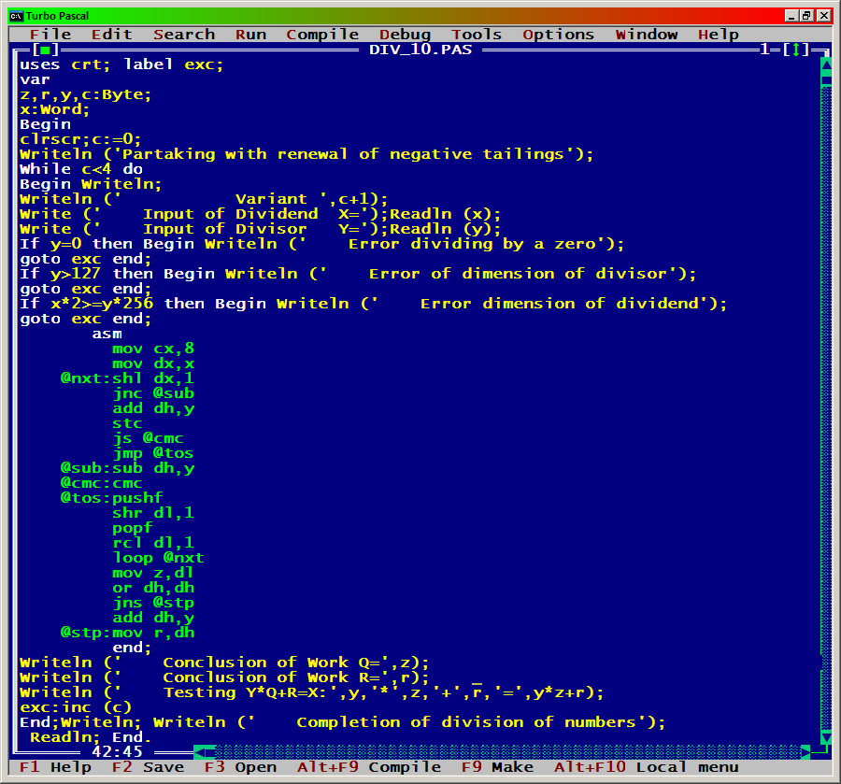
Рисунок 13 – Розгорнута програма ділення без поновленням від’ємної остачі

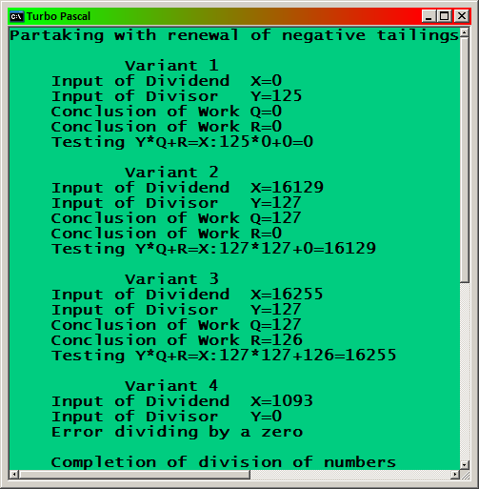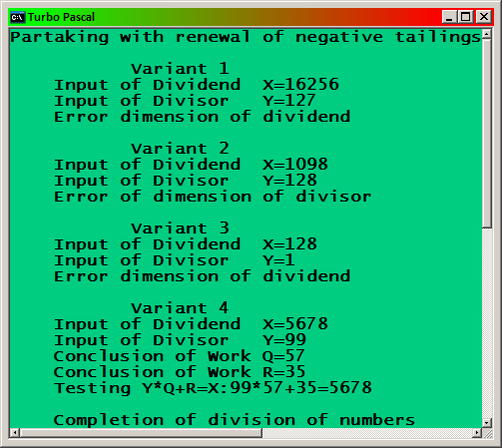 2.4 Асемблерне ділення з моніторингом критеріїв щодо переповнення
Рисунок 14 – Результат ділення чисел без поновленням від’ємної остачі

На відміну від інших арифметичних дій ділення в комп'ютері передбачає попереднє тестування певних ознак операндів, за якими можливе при ділені переповнення розрядної сітки часткою. Крім частки Q формується ще і остача R від ділення, яка повинна ураховуватися, як результат. Перед діленням не знакових чисел необхідно провести моніторинг операндів на можливість їх використання при діленні.
Спочатку тестується на рівність нолю дільника Y. Потім перевіряється ознака про ноль у старшому розряді дільника Y та тестується ділене X на рівність нолю. Наступна діагностична дія є тестування на ноль у старшому розряді діленого X.
Ділення можливе, якщо виконується умова

X/Y < 2 ^{n-1}; X*2 - Y*2 ^{n} < 0; X*2 - Y*256 < 0.

В основі алгоритму ділення без поновлення від’ємної остачі знаходиться виконання циклічної програми по накопиченню остач та формування в прапорі CF текучого біту приватного. Для термінового збереження біту використовується стек. Після вивантаження зі стеку регістра прапорів приватне циклічно зсувається уліво, запихаючи прапор перенесення в приймач. Формування нової остачі та нового біту приватного виконується по закону

If R < 0 then R⁺:= R*2 +Y else R⁺:= R*2 –Y ;
If R⁺ < 0 then Q⁺:= 0 else Q⁺:= 1.

Текуча остача зсувається уліво, при від’ємній остачі додається дільник, при додатній – віднімається. Закінчується цикл декрементом лічильника циклів з наступним галуженням по певному напрямку. Якщо остання остача від’ємна після циклів ділення, то вона поновлюється шляхом додавання дільника. Приведена унизу схема алгоритму стверджує ці висвітлення.

1
1
1
0
0
0
1
0
1
0
1
ZF= 0

DIVTST
(Y) - 0
ERZ
0
0
(Y) - M
ERI
1
ZF=1

(X) - 0
0
CY=1

(X) -M*256
EDZ
1
CY=1
CX:=C;
AL:=(Y);
DX:=(X);
X:=X shl 1;
Xh:=Xh-AL
CF=1

X dw 15367;
Y db 123;
Q db ?;
R db ?;
C equ 8;
M equ 80h

X:=X shl 1
CF=1

Xh:=Xh-AL
Xh:=Xh+AL
CF:=not(cf)
TOS:=(FX);
X:=X shr 1;
FX:=(TOS);
X:=X rcl 1;
CX:= (cx) -1
CX=0

Xh - M
CF=1

Xh:=Xh+AL
EPR

AX:=(X);
Q:=(AL);
R:=(AH);
AX:=(DX);
X:=(AX)
DIV Y

END
Рисунок 15 – Структурна схема алгоритму ділення модулів знакових чисел з попереднім тестуванням за усіма ознаками приведення до виключення
Згідно з детальною схемою алгоритму була утворена асемблерна програма ділення. Для кожного оператора є коментар, що спрощує вивчення будови програми та її роботи.
Лістинг 3 - Прогарами ділення модулів знакових чисел з попереднім тестуванням за усіма ознаками приведення до виключення
.model small ;Тип моделі пам’яті
.stack 100h ;Сегмент стеку
.data ;Сегмент даних
X dw 6799 ;Визначення в пам'яті
Y db 12 ;операндів
Q db ? ;та результату
R db ? ;ділення
C equ 8 ;Лічильник циклів
M equ 80h ; Маска для байту
m0 db ' Division unsigned bytes',0dh,0ah, 0ah,'$'
m1 db ' < Error divisor zero >',0dh,0ah, 0ah,'$'
m2 db ' < Error divisor invalid >',0dh,0ah, 0ah,'$'
m3 db ' < Error dividend invalid >',0dh,0ah, 0ah,'$'
m4 db ' < Error present result >',0dh,0ah, 0ah,'$'
m5 db ' < Error division absence >',0dh,0ah, 0ah,'$'
m6 db ' End of division' ,0dh, 0ah, 0ah,'$'
.code ;Сегмент програми
out_scr macro mes ;Макрос видачі на екран повідомлення
mov dx,offset mes ;Адреса повідомлення
mov ah,09h ;Функція DOS
int 21h
endm
inp_key macro ;Макрос очікування натиску клавіші
mov ah,07h
lpp: int 21h
cmp al, 'x'
jne lpp
endm
exe:mov ax,@data ;Сегменти DS, ES в фізичній
mov ds,ax ;пам’яті накладені
out_scr m0 ;Повідомлення на екран
cmp Y,0 ;Тестування на
jnz noz ;ноль дільника
out_scr m1 ;Повідомлення на екран
jmp ext ;Вихід від ділення
noz: cmp Y,M ;Тестування на перевищення
jc nom ;экстремуму дільника
out_scr m2 ;Повідомлення на екран
jmp ext ;Вихід від ділення
nom: cmp X,0 ;Тестування на
jz trn ;ноль діленого
cmp X,M*256 ;Тестування на
jc anl ;переповнення частки
out_scr m3 ;Повідомлення на екран
jmp ext ;Вихід від ділення
anl:mov cx,c ;Ініціалізація лічильника
mov al,Y ;Пересилка дільника
mov dx, X ;Тимчасове збереження діленого
shl word ptr X,1 ;Тестування ймовірності
sub byte ptr X+1 ,al ;переповнення
jc ncf ;частки
out_scr m4 ;Повідомлення на екран
jmp ext ;Вихід від ділення
shd:shl word ptr X,1 ; Зсув уліво поточної остачі
jnc mns ;Остача додатна
add byte ptr X+1 , al ;Обчислення від’ємної остачі
jmp all ;Перехід на завершення циклу
mns:sub byte ptr X+1 ,al ;Обчислення додатної остачі
ncf:cmc ;Формування біту частки
all: pushf ;Програмні маніпуляції
shr word ptr X,1 ; по формуванню зсуву від
popf ;права на ліво
rcl word ptr X,1 ; біту частки
loop shd ; Зміна стану програмного циклу
test byte ptr X+1, M ;Тестування на знак остачі
jns trn ; Остача додатна
add byte ptr X+1 ,al ;Поновлення від’ємної остачі
trn:mov ax,X ;Трансляція результату ділення
mov R,ah ;Завантаження остачі
mov Q,al ;Завантаження частки
mov ax,dx ;Завантаження діленого
mov X,ax ;Поновлення діленого
div Y ;тестове ділення
out_scr m5 ;Повідомлення на екран
ext:out_scr m6 ;Повідомлення на екран
inp_key ;Очікуваня натиску клавіші
mov ax,4c00h ; Програмне
int 21h ; повернення в MS DOS
end exe ; Закінчення

З метою тестування правильності виконання діленні пропонована програма у своєму тілі після виконання операції має оператор DIV Y, після виконання якого результат повинен співпадати з результатом попереднього ділення. У випадку виникнення виключення програмно виводиться відповідне з чотирьох повідомлення

< Error divisor zero >
< Error divisor invalid >
< Error dividend invalid >
< Error present result >

При коректному діленні формується результат у пам'яті комп'ютера та тестові приватне і остача в акумуляторі та його розширенні. При цьому виводиться відповідне повідомлення. Для утримання на екранному вікні монітора вікна результату використовано програмний макрос очікування натису клавіші ікс 'х'.

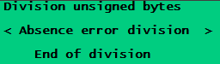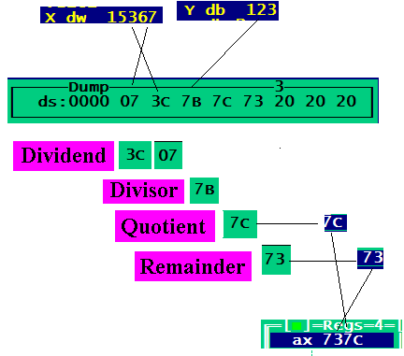
Рисунок 16 – Фрагмент результату асемблерного та командного ділення від середовища програмного відлагоджувача та акумулятора відповідно

На рисунку зверху екранне вікно у випадку безпомилкового ділення та результат виконання програми у середовищі програмного відлагоджувача. Операнди були задані у пам'яті комп'ютера директивно в десятковому обчисленню, транслятор перетворив шістнадцятирічну форму для збереження у пам'яті. Результат програмного ділення відображено у пам'яті, а командного – в акумуляторі. Безумовно, результати подібні.
Пропонований алгоритм з програмною реалізацією уже відомий, а його реалізація, як уже було відмічено, може замінитися виконанням команди ділення. Вивчення алгоритму, перш за все, є долання перешкоди при накопиченні читачем знань, а його значення має навчально методичний характер.
2.5 Оригінальний алгоритм нестандартного ділення чисел зі знаком

Розробка алгоритму є результатом творчого пошуку автора по удосконаленню комп’ютерних обчислень. Відсутність опису в існуючих джерелах ділення знакових цілих чисел стало головною умовою по утворенню даного алгоритму. В основі пропонованого алгоритм, як і в інших існуючих, є віднімання від попередніх остач дільника, але остачі при цьому не зсуваються уліво. Безумовно, віднімання виконується на командному рівні, а обмеження співвідношень розрядності вихідних операндів зняті – операнди двохбайтні цілі знакові. Результат ділення, приватне та остача, формується у двохбайтній сітці у якості величин зі знаком.
Характер алгоритму циклічний з кількістю проходів, рівних числу вкладень дільника у ділене. Це означає, що дільник віднімається від попередньої остачі, а приватне при цьому кожен раз інкрементується. Але, ураховуючи співвідношення знаків операндів та виникаючих остач, у циклі можливе додавання, а накопичення приватного проводиться за рахунок декременту. Така комбінація дій у тілі циклу опирається на ряд сформованих правил.
Перше правило пов’язано з формуванням остачі. Якщо знак попередньої остачі та знак дільника збігаються, то від цієї остачі віднімається дільник, а при різних знаках – додається. Головне то, що від’ємні дані представлені в додатковому коді. Такі обчислювальні дії є процесом формування нової остачі.
Друге правило передбачає закон формування приватного. Якщо знаки остачі та дільника погоджені, то приватне формується накопиченням плюс один, а при різних знаках – мінус один. Останні дії стверджують істину формування додатного та від’ємного приватного відповідно.
Третє правило пов’язане з умовою виходу з циклу формувань остач. При подібних знаках попередньої та текучої остачі зберігається циклічність алгоритму. Якщо знаки остач розбігаються то це і є умовою виходу з програмного циклу.
Четверте правило витікає з умови знака остачі після ділення, який повинен співпадати зі знаком діленого. Попередня остача несе (зберігає) у собі знак діленого, а вихід із циклу породжує умову знаку остачі, який протилежний знаку діленого. Тому знак остачі після ділення необхідно інвертувати.

Рисунок 17 – Оригінальний алгоритм нестандартного ділення чисел
зі знаком з області визначення обох операндів - 32768 .. 32767

ERROR

0
0
SF=1
= 0
R := W
Z := Z - 1
Z := Z + 1
W:= X
1
0
Y=0
X=0
Z:=0;W:=0
:=0

1
DIV_SGN

SIGN

END

AX := W;
AX:=AX⊕R
SIGN

AX := W;
AX:=AX⊕Y
0
SF=1
= 0
1
AX := R;
AX:=AX⊕8;
R:=AX
Write (Z,W)
0
AX:=R;
AX:=AX⊕Y;
AX:=W
SF=1
AX:=AX-Y
AX:=AX+Y
W:=AX
SIGN
RET
1
1
Input(X,Y))

П’яте правило є наслідком четвертого. Зміна знаку остачі на протилежний, не чіпаючи абсолютної величини, приводить до помилкового результату. Пов’язано це з величиною дільника, який раніше додавався до попередньої остачі чи віднімався. Тому, після зміни знаку остачі, необхідно перевірити співвідношення знаків остачі та дільника. Якщо знаки співпадають, то від остачі віднімається дільник. При різних знаках остача приводиться до істинної величини шляхом додавання дільника.
Приведена зверху детальна схема алгоритму побудована з урахуванням описаних п’яти правил. Після введення операндів X, Y від клавіатури проводиться тестування на ноль дільник Y. При наявності такої ситуації виводиться певне повідомлення і управління передається на вихід з процедури ділення. Потім перевіряється ознака ноля діленого X. Але перед тестуванням результат – приватне та остача скидаються в ноль Z:=0, W:=0. При нульовому діленому процедура не виконується, виводиться нульовий результат. Перед циклом ділення виконується оператор W:= X – формується текуча остача W.
Цикл ділення починається буферизацією R := W з метою перетворення текучої у попередню остачу. Процедура SIGN тестує знаки попередньої остачі та дільника, а потім формує текучу остачу. При розбіжності знаків до остачі W додається дільник Y, при непогодженості знаків віднімається дільник Y. Попередня остача R і текуча W тестуються погодженість знаків. При співпаданні знаків цикл ділення має тестові оператори – проводиться моніторинг на розбіжність знаків поточної остачі W та дільника Y. При погодженості цих знаків виконується оператор Z := Z + 1, а при розбіжності - Z := Z – 1, що є фактом накопичення додатного та від’ємного приватного від ділення. Після визначення дії по формуванню приватного управління передається на повторення програмного циклу ділення. Вихід з циклу ділення, як уже раніше описано, виконується за ознакою умови програмного тестування - розбіжності знаків попередньої R та поточної остач W.
На рисунку унизу демонструється вікно екрану з текстом програми, яка подається в середовищі програмування Паскаль з асемблерними вставками. Програма виконується з повторенням введення операндів X, Y від клавіатури та виведенням обчислених результатів Z, Wза шість програмних циклів.
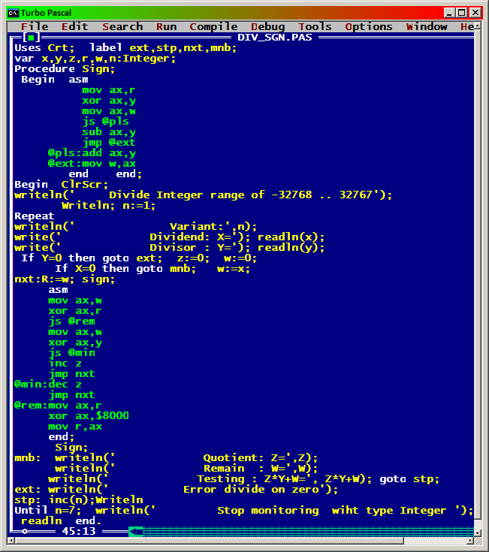
Рисунок 18 – Екранне вікно оригінальної програми нестандартного
ділення цілих чисел зі знаком однакової розрядності

Процедура SIGN забезпечує формування текучих остач. Цією процедурою починається програмний цикл обчислення приватного та остачі. Асемблерна вставка тестує певні ознаки, виконує раніше описані дії та забезпечує галуження на повторення обчислювального циклу чи вихід із нього.
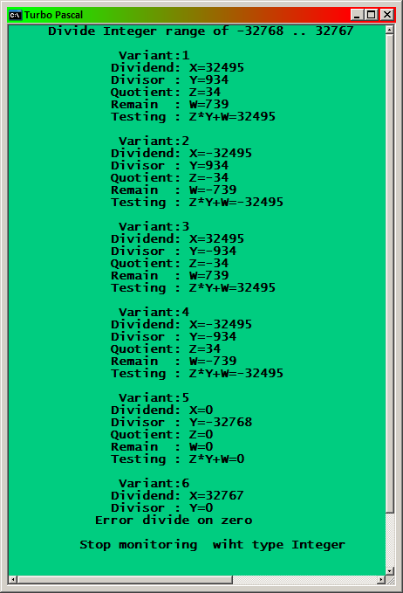
Рисунок 19 – Результат роботи оригінальної програми нестандартного
ділення цілих чисел зі знаком однакової розрядності

Результат роботи програми ділення знаходиться у вікні екрану, яке залишила програма. Кожен варіант передбачає введення операндів, приховане обчислення та виведення результату. Для тестування правильності обчислень виконується обернена дія – множення приватного на дільник з додаванням остачі. Як видно з рисунка коректність ділення для усіх варіантів витримана.
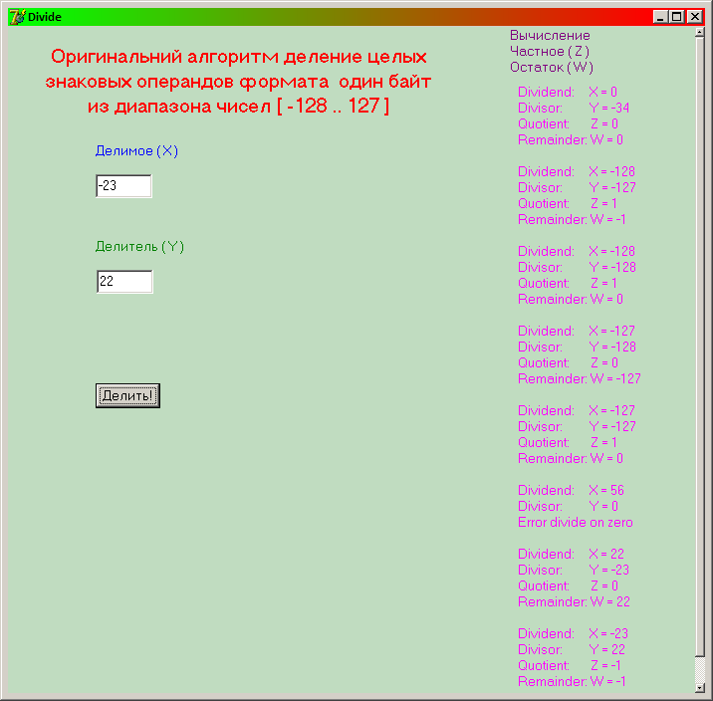
Рисунок 20 – Результат ділення цілих чисел зі знаком розрядністю один байт

Згідно з описаним алгоритмом ділення автором цього посібника була утворена програма в середовищі програмування Delphi, результат роботи якої відображено зверху у вигляді екранного вікна користувача. Програма розрахована на розрядність вихідних даних та визначеного результату ділення у один байт. Для восьми варіантів введених даних зі знакового діапазону, як видно, результат ділення завжди правильний. Програма реагує на виключення при діленні на ноль та введених даних, які знаходяться за межами діапазону їх визначення.

ВИСНОВКИ

В посібнику висвітлені оригінальні алгоритми виконання циклічних арифметичних обчислень над цілими числами зі знаком. Програмна обробка в комп'ютері незнакових чисел значно простіша тому увага більш звернута на програмну обробку чисел зі знаком. Відноситься це до наведених в посібнику прикладів множення та ділення чисел зі знаком.
Додатком до текстової теоретичної частини з ярко вираженими і описаними детальними схемами алгоритмів процесів множення та ділення в комп’ютері є пакет програмного забезпечення, який складає практичну частину посібника. Згідно з пропонованими автором алгоритмами були утворені програмі додатки, робота яких дозволяє зафіксувати екранне вікно користувача, де знаходиться вся інформація для конкретного висвітлюємого питання. Інша цінність прикладного програмного забезпечення полягає у можливості виконання програми у покроковому режимі з відображеннями програмно доступних регістрі головного мікропроцесора або пам'яті програм чи даних.
Усі розробки базуються на прикладах числового обчислення в двійковій системі так, як це виконувалось би в пристроях комп'ютера. Мається на увазі додавання чи віднімання в суматорі арифметичного пристрою, зсув проміжних даних за рахунок між регістрової кривої передачі зі зміщенням управо чи уліво на певне число розрядів і т. п. Такий рівень деталізації з одного боку дозволяє читачу уявити роботу операційних пристроїв комп'ютера, а з іншої сторони, утворювати досить складні детальні структурні схеми алгоритмів певних обчислень. Така послідовність висвітлення спонукає на безпомилкове проектування досить складних прикладних програм для множення та ділення чисел.
Пізнавальна цінність висвітлених алгоритмів програмних способів виконання циклічних програм при обчисленні проявилася в оригінальності будови структурних схем алгоритмів, налагодження програм та їх виконання. Деякі програми можуть виконуватися в середовищі програмного відлагоджувача, що дає можливість побачити шляхи реалізації алгоритмів на програмному рівні.

ПЕРЕЛІК ВИКОРИСТАНИХ ДЖЕРЕЛ

1 Михаил Гук, Виктор Юров
Процессоры Pentium 3, Athlon и др.
Питер 2000 г.

2 Виктор Юров
Assembler
Специальный справочник
Питер 2000 г.

3 Зубков С.В.
Assembler для Dos, Windows и UNIX
Москва 2000 г.

4 Барри Брей
Микропроцессоры Intel
Санкт-Петербург 2005

